Определение времени образования трещин на огнезащитном покрытии: непосредственно после его нанесения или в процессе дальнейшей эксплуатации
19.08.2024
Огнезащитные покрытия играют ключевую роль в обеспечении безопасности конструкций в случае пожара. Однако, со временем они могут подвергаться повреждениям, таким как трещины, которые могут возникать как сразу после нанесения покрытия, так и в процессе эксплуатации. Определение времени появления трещин является важным аспектом для оценки качества покрытия и планирования мероприятий по его ремонту и обслуживанию. В данной статье мы рассмотрим, как с помощью визуального метода можно определить, появились ли трещины сразу после нанесения огнезащитного покрытия или в процессе эксплуатации.
Визуальный осмотр является одним из наиболее доступных и простых способов оценки состояния покрытия. Для определения происхождения трещин на огнезащитных покрытиях применяется визуальный осмотр и микроскопический анализ поверхности.
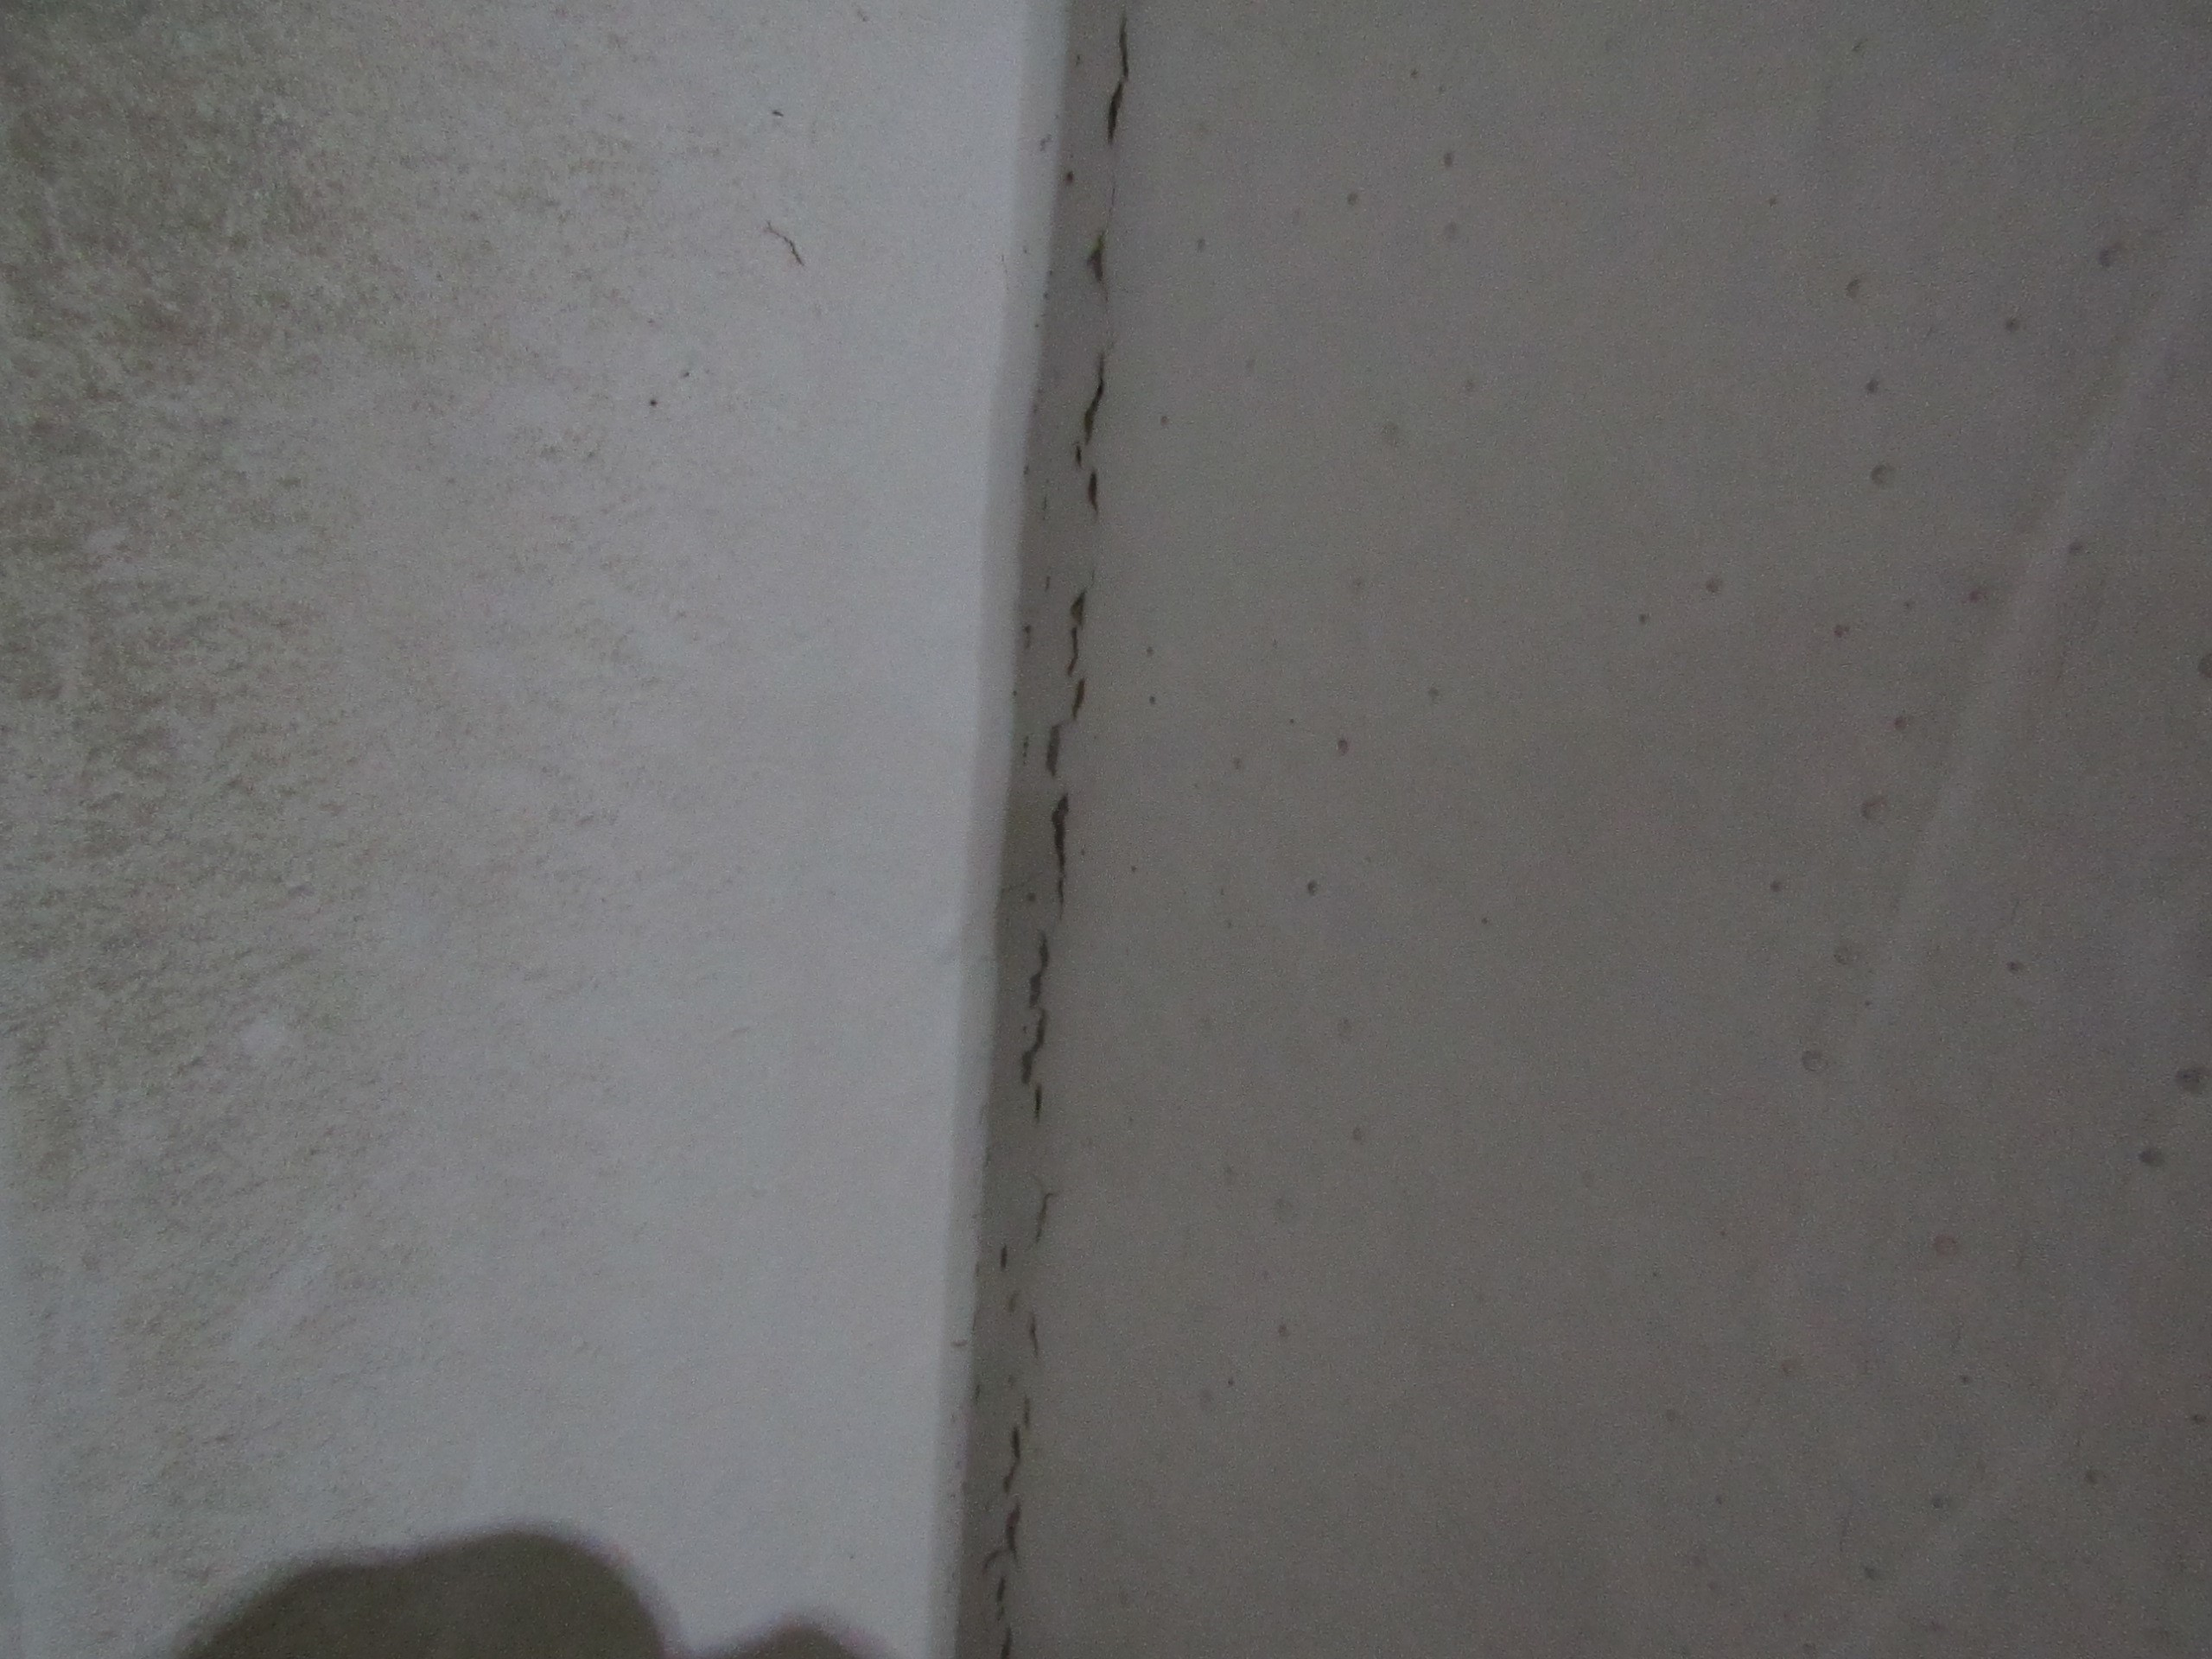
Трещины, возникшие сразу после нанесения огнезащитного покрытия, обычно имеют следующие характеристики:
1. Равномерность и регулярность: такие трещины часто распространяются по всей поверхности покрытия и имеют более-менее одинаковую ширину и длину. Они могут быть результатом неправильного нанесения, нарушения технологии сушки или недостаточной подготовки поверхности.
2. Расположение: эти трещины часто возникают в местах, где нанесение покрытия было затруднено — на углах, стыках или сложных рельефах конструкции.
3. Свежий вид: трещины, появившиеся сразу после нанесения, обычно выглядят более свежими и чистыми, без следов загрязнений или коррозии, которые могли бы накопиться со временем.
Трещины, возникшие в процессе эксплуатации, могут иметь следующие характеристики:
1. Нерегулярное распределение: такие трещины могут появляться в местах, подвергающихся наибольшим механическим и термическим воздействиям, таким как углы, стыки или участки, подвергающиеся вибрации.
2. Глубокие трещины: эксплуатационные трещины могут проникать глубже в покрытие и достигать самого металла.
3. Широкие трещины: трещины, возникшие в результате длительного воздействия внешних факторов, могут быть шире и более заметны.

Визуальный метод может включать следующие этапы:
1. Осмотр поверхности: необходимо тщательно осмотреть всю поверхность металлической конструкции с огнезащитным покрытием. Особое внимание следует уделить углам, стыкам и местам с высокой нагрузкой.
2. Фотографирование и документация: необходимо сделать фотографии трещин для последующего анализа и сравнения, важно фиксировать местоположение и размер трещин.
3. Сравнительный анализ: необходимо сравнить найденные трещины с характерными признаками трещин, возникших после нанесения покрытия и в процессе эксплуатации.
Трещины, которые возникают сразу после нанесения огнезащитного покрытия, обычно связаны с процессами высыхания и усадки материала. Такие трещины могут быть мелкими и поверхностными. Кратеры и трещины образуются при неправильной технологии нанесения или недостаточной подготовке поверхности.
Трещины, возникающие в процессе эксплуатации, обычно связаны с воздействием внешних факторов, таких как температурные колебания, механические нагрузки и вибрации. Многослойные покрытия могут демонстрировать отслоения и трещины в процессе эксплуатации, что связано с изменением условий окружающей среды и механическими воздействиями.
Визуальный метод является эффективным и доступным инструментом для определения причин возникновения трещин на огнезащитном покрытии металлических конструкций. Опираясь на особенности и характер трещин, можно сделать выводы о том, когда они появились – сразу после нанесения покрытия или в процессе эксплуатации. Такой подход позволяет своевременно выявлять и устранять дефекты, продлевая срок службы конструкций и обеспечивая их безопасность.
Литература
1. Уктамжонов М. М. Применение вспучивающихся огнезащитных покрытий при транспортировке и хранении нефтепродуктов. 2021. [Ссылка](https://earchive.tpu.ru/bitstream/11683/67571/1/TPU1175380.pdf)
3. Беликов А. С., Шаломов В. А., Трифонов И. В. Внедрение средств огнезащиты для повышения огнестойкости строительных конструкций. 2015. [Ссылка](http://www.irbis-nbuv.gov.ua/cgi-bin/irbis_nbuv/cgiirbis_64.exe?C21COM=2&I21DBN=UJRN&P21DBN=UJRN&IMAGE_FILE_DOWNLOAD=1&Image_file_name=PDF/Pbtp_2015_20_5.pdf)
4. Толпекина А. В. Оценка допустимого срока эксплуатации тонкослойных огнезащитных покрытий в различных климатических условиях. [Ссылка](http://www.srodepartament.ru/sites/default/files/file/2%20ekspluat.pdf)
5. Еремина Т. Ю., Крашенинникова М. В. Нормируемые требования к качеству огнезащитных покрытий при сдаче строительных объектов и применение методов термического анализа. 2007. [Ссылка](https://cyberleninka.ru/article/n/normiruemye-trebovaniya-k-kachestvu-ognezaschitnyh-pokrytiy-pri-sdache-stroitelnyh-obektov-i-primenenie-metodov-termicheskogo-analiza)
6. Исследование методов визуального осмотра поверхности металлических конструкций после пожара, включая анализ трещин. Kim, I., Cha, K., Jeong, Y., & Shin, A. (2022). Visual Inspection of the Heavy-Duty Paint Systems Used in Steel Bridges for Assessing the Level of Fire Damage. Coatings. https://doi.org/10.3390/coatings12111697.
7. Применение компьютерных методов для анализа трещин и дефектов покрытия на металлических конструкциях. Bentz, D., & Martin, J. (1987). USING THE COMPUTER TO ANALYZE COATING DEFECTS. Journal of protective coatings & linings.
8. Исследование коррозионной стойкости огнезащитных покрытий и появление трещин в процессе эксплуатации. Yamshchikova, S., Yamshchikov, E., & Nasibullina, O. (2021). Study of the Effect of the Film-Forming Substance on the Corrosion Resistance of Intumescent Paints. IOP Conference Series: Earth and Environmental Science, 666. https://doi.org/10.1088/1755-1315/666/3/032070.

Статью подготовил:
Ведущий инженер Отдела пожарного контроля
ГБУ "ЦЭИИС" Процкий Д.В.

Адрес страницы: http://ceiis.mos.ru/presscenter/nauchno-publitsisticheskie-stati/detail/12524631.html
ГБУ города Москвы «ЦЭИИС»

